Gildesal til lands og til vands
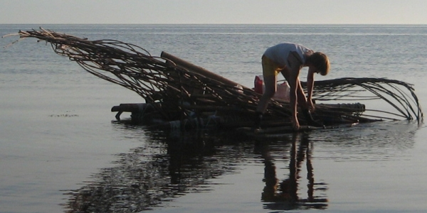

Lokalt kultur- og arkitekturprojekt fik støtte til en platform for en anderledes koncertoplevelse til vands.
I sommer 2010 støttede Dreyers Fond et lokalt kultur- og arkitekturprojekt på Sejerø, hvor et gammelt hønsehus på stranden blev bygget om til en gildesal med langbord, indbygget klaver og udkigspost. Sommeren over stod Gildesalen åben for alle, der kom forbi og blev flittigt brugt som frokoststed, festsal og scenografi for div. koncerter.
Gildesalen til Vands er en fortsættelse af projektet Gildesalen fra 2010 og en del af Sejerø Festival, en kunst- arkitektur og musikfestival, der udspiller sig på det nedlagte landbrug, som Gildesalen hører til.
– Gildesalen til Vands fungerede som en platform, hvorfra man kunne høre undervandskoncert. Vi havde inviteret en sejlbåd, der kunne omdanne selve skroget til en højtaler og dermed spille musik, som man kunne høre ved at ligge på tømmerflåden og stikke hovedet i vandet. Den blev desuden brugt som badebro, udkigspost og slæbebåd mellem både og stranden, fortæller Arkitekt maa Katrine West Kristensen, der sammen med billedkunstner Kasper Lynge Jensen har skabt projektet Gildesalen til Vands med støtte fra fonden.
– Vi har fået virkelig mange positive reaktioner og hjælpende hænder fra beboere i nærområdet, der sætter stor pris på projekterne. Folk bruger stederne og passer på dem, fortæller Arkitekt maa Katrine West Kristensen.
Gildesalen til vands er en tømmerflåde, der er tænkt som en flydende spejling af Gildesalen til lands. Tømmerflåden er er bygget af Katrine West Kristensen, Kasper Lynge Jensen og Maria Walther.

